Kekurangan dan Kelebihan Windows Vista
Apa bila anda ingin memberikan komentar tentang buku ini, silahkan kunjungi E-mail :astoniusmandachi@yahoo.co.id
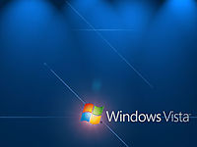
Windows-vista
Kelebihan:
- Tentu saja pengalaman baru menjelalah PC dengan rasa tridi ( 3D ) yang canggih berkat AERO
- Perbaikan dan penambahan fitur yang lebih canggih seperti Clear, Confident and Connected
- Kualitas tampilan yang prima
- Lebih sedikit system – crash dibanding pada windows xp
- Built – in Support Option yang memberikan keleluasaaan lebih kepada pengguna
- Mode pencarian file yang lebih mudah/live search
- Security lebih baik
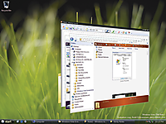
Kekurangan :
- Fitur – fitur canggihnya bekerja optimal hanya pada lingkungan windows
- Belum dibarengi dengan diluncurkannya software yang secara eksklusif mendukung dan bersinergi dengan fitur – fitur Vista
- Terlalu banyak varian seri yang mungkin akan membingungkan calon pengguna
- Bila spek komputer minim akan terasa berat
- Terlalu banyak tampilan yg seharusnya tidak di gunakan

